Zvýšené náklady na organizaci pastvy v oblastech s trvalým výskytem vlka obecného

Vyhodnocení dotazníku
Cílem dotazníku bylo stanovit výši obvyklých nákladů na organizaci pastvy u chovatelů hospodářských zvířat v oblastech opakovaného výskytu vlka, respektive výši vícenákladů, které chovatelům plynou z důvodu náročnějšího hospodaření. U opatření, která se vztahují k časové náročnosti, bylo cílem vztáhnout kalkulace k 1 VDJ (velké dobytčí jednotce). Pro porovnání je však ve výsledcích uveden výpočet jak pro újmu vztaženou k chovaným zvířatům, tak k 1 hektaru pastviny.
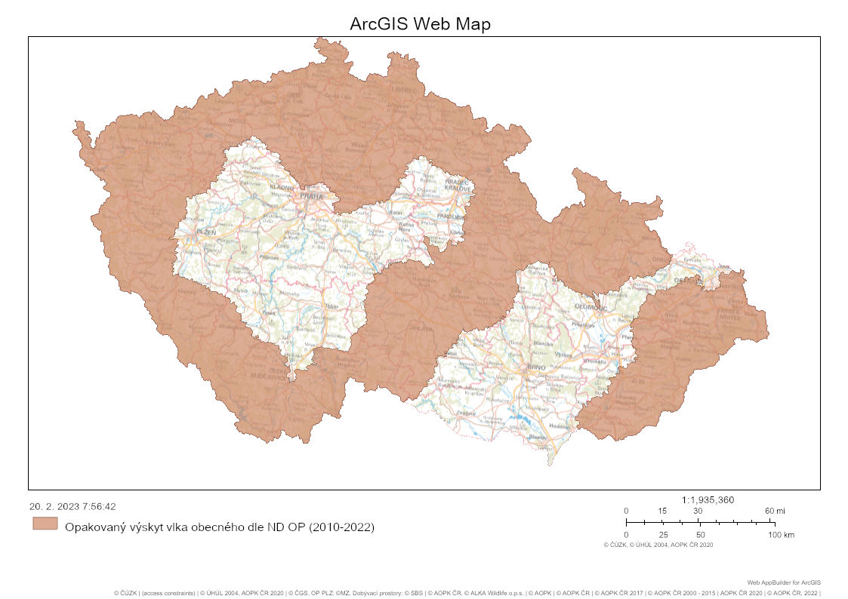
Obr. 1 Oblasti s opakovaným výskytem vlka obecného na území České republiky v roce 2023
Zdroj: https://mapy.nature.cz, v sekci "podklady pro externí žádosti", vrstva "Výskyt vlka obecného"

Metodika sběru dat a způsob výpočtu
ÚZEI nedisponuje datovými podklady, ze kterých by bylo možné provést výpočet zvýšených nákladů na organizaci pastvy a z toho důvodu bylo nutné přistoupit k variantě zjišťování nákladů přímo u chovatelů hospodářských zvířat prostřednictvím dotazníku. Na základě pracovních jednání došlo ke shodě, že není účelné pouze aktualizovat částky z předchozího dotazníkového šetření (zaměřeného na sběr nákladů za rok 2019), neboť od té doby již chovatelé přistoupili k dalším opatřením. Odpovědi tak nereflektují současný stav vykonávaných činností. Nové dotazníkové šetření, v obdobném, ale rozšířeném znění, bylo provedeno v průběhu dubna 2023 online formou. Znění tohoto dotazníku, přepsané do textové podoby dokumentu, je součástí přílohy výstupu.
Dotazník na zjišťování zvýšených nákladů na organizaci pastvy v oblastech s výskytem vlka obsahoval, kromě základních popisných údajů o respondentech, 4 níže uvedené tematické okruhy, přičemž každý respondent vyplňoval pouze tu část, kterou reálně provádí:
- časová náročnost na organizaci pastvy v případě použití ohradníku/oplocení,
- časová náročnost na organizaci pastvy bez použití ohradníku/oplocení (tzv. volná pastva),
- náklady spojené s využíváním pasteveckého psa,
- další provozní náklady spojené s přítomností vlka v pasené oblasti
Převážná část otázek byla rozdělena na období, kdy se vlk v okolí pastvin nevyskytoval, a na období současné (tedy s rizikem výskytu vlka v dané oblasti). Předpokladem tedy bylo, že byl režim organizace pastvy v období před výskytem vlka trochu nebo výrazně odlišný než v současné době, a že byla tedy učiněna určitá opatření, která by riziku škod na hospodářských zvířatech měla předejít nebo je alespoň minimalizovat.
Některá opatření tedy nebyla v období před výskytem vlka realizována chovateli vůbec nebo byla realizována s menší časovou náročností (např. kontroly elektrických ohradníků neprobíhaly tak často, nebyl pořízen pastevecký pes, zvířata byla ponechávána na pastvině běžně i v noci a nebylo nutné je často přehánět, pastviny byly rozděleny jiným způsobem). V souvislosti s rozšiřujícím se územím výskytu vlka však farmář/chovatel mohl zavést určitá opatření, která mohou zvyšovat finanční náklady na celý chov a často nejsou právě z důvodu vyšší finanční náročnosti v plné míře realizována (např. zajištění dalšího pracovníka – pastevce na pasení/hlídání ovcí). Cílem bylo provést porovnání časové náročnosti a vynaložených nákladů v době, kdy daná oblast pastvy nebyla ještě ohrožována útoky vlka s dobou, kdy již bylo nutné opatření na ochranu chovaných zvířat realizovat.
V dotazníku nebyly zjišťovány náklady investičního charakteru (např. nákup ohradníku, zakoupení pasteveckého psa) a nebyly řešeny ani škody způsobené vlkem na hospodářských zvířatech. Za „současné období“ byl v dotazníku považován nejaktuálnější ukončený rok, tj. 2022, případně poslední ukončený hospodářský rok.
S údaji získanými z dotazníků bylo pracováno v dobré víře, co se týká správnosti vyplněných údajů, neboť ÚZEI neměl přístup do účetnictví jednotlivých respondentů ani k jiným podkladům, které by dokládaly reálnost vyplněných hodnot. Při výpočtech však byly využity metody, které by případný vliv odlehlých hodnot (extrémně nízké nebo vysoké odhady časové náročnosti nebo odhady nákladových položek) měly co nejvíce eliminovat. Z důvodu přítomnosti hodnot (nákladových položek nebo odhadu časové náročnosti), které působily jako podhodnocené nebo naopak velmi nadhodnocené, byl při výpočtech využíván výpočet useknutého průměru. Tento výpočet určuje střední hodnotu tak, že odřízne daný počet dat z nejvyšších a nejnižších hodnot souboru. Tato funkce se používá v případě, že cílem je z analýzy vyloučit tzv. vzdálená data (odlehlé hodnoty). Z jednotlivých ukazatelů, které respondenti ve svých odpovědích uváděli, bylo odstraněno určité procento odlehlých hodnot, které se odvíjelo od počtu odpovědí na danou otázku (snahou bylo odstranit tedy jen přiměřené množství hodnot). U některých nákladových položek jsou pak uvedeny i rozsahy hodnot, které respondenti v odpovědích uváděli. „Odlehlé“ hodnoty (příliš nízké nebo vysoké údaje) nejsou do výpočtů průměrných hodnot zahrnuty. V textu jsou tyto uvedeny spíše pro představu, jak velmi rozdílné vynaložené náklady respondenti uváděli. Někteří v dotazníku zmínili, že uvedená časová náročnost a další hodnoty mohou být ovlivněny i náročností terénu (vysokou svažitostí, členitostí aj.), ale tyto jsou jim kompenzovány z jiných prostředků, prostřednictvím plateb ANC, do kterých spadá téměř veškerá výměra, kde daní respondenti hospodaří. Dá se tedy říci, že „ztížené“ hospodaření způsobené podmínkami mají téměř všichni dotazovaní a výsledky (byť s využitím useknutého průměru) toto zohledňují. Navíc s ohledem na skutečnost, že existuje tzv. pravidlo dvojího financování a totožná činnost nemůže být kompenzována vícekrát, bylo by chybné ho zohlednit.
Výpočet je postaven na porovnání výše nákladů v období, kdy se v dotčené oblasti vlk obecný nevyskytoval a v období, kdy je riziko jeho výskytu aktuální a chovatelé jsou tak nuceni učinit v organizaci pastvy určitá opatření, aby zamezili útokům na chovaná zvířata. Při výpočtu byly zohledněny jednak vyšší náklady vynaložené na časovou organizaci pastvy (ať už zvýšenou potřebou času při kontrole a hlídání stáda, kontrole oplocení, času stráveného přeháněním zvířat aj.), jednak dodatečné náklady, které chovatelům vznikají právě z důvodu výskytu vlka v pasené oblasti (tj. nutnost pořízení pasteveckého psa a s tím související náklady na jeho “provoz” – tedy náklady na krmiva, běžnou veterinární péči aj.).
Výpočet je u pastvy s využitím určitého druhu oplocení rozdělen na dílčí části podle typů opatření, která je možno právě kvůli výskytu vlka v dotčené oblasti provádět. Respondenti uváděli časovou náročnost, která jim u jednotlivých opatření vznikala v minulosti a poté informaci, jak se tento časový údaj změnil právě z důvodu výskytu vlka, přičemž uváděli časový údaj vztažený na hodinu a poté na počet dnů, kdy tuto činnost vykonávají, případně na celý rok. Tyto informace byly následně přepočítány na velkou dobytčí jednotku a také na výměru pastvin, aby bylo možné jednotlivé údaje mezi sebou porovnávat. Získaný časový rozdíl byl poté oceněn hodinovou mzdou, přičemž pro výpočet nákladů na hodinu práce byla použita jako výchozí data ČSÚ, konkrétně „Počet zaměstnanců a průměrné hrubé měsíční mzdy podle odvětví (sekce CZ-NACE Zemědělství, lesnictví a rybářství)“ za rok 2022. Hodinová sazba byla stanovena takto: průměrná hrubá měsíční mzda v Kč děleno placený čas v hodinách za měsíc krát koeficient pro vyjádření nákladů zaměstnavatele na zaměstnance (ve výši 1,338), tj. 32 191 Kč / 173 hod × 1,338 = 248,49 Kč/hod. Pro porovnání byla hodinová mzda též zjišťována v rámci dotazníkového šetření u samotných chovatelů, a to vždy u jednotlivých činností. Na otázky ohledně výše hodinové mzdy bylo získáno celkem 269 odpovědí a nejčastěji byla uváděna hodinová mzda ve výši 300 Kč/hod. Tato částka je současně i střední hodnotou všech uvedených údajů v šetření. Odpovědi respondentů ohledně výše mzdy však byly velmi rozptýleny, pohybovaly se od nuly (kdy vykonává člověk danou činnost dobrovolně bez úplaty) až po částku patnáct set korun za hodinu práce. Tyto odchylky jsou způsobeny také tím, zda danou činnost vykonávají sami chovatelé, případně je pro ně provádějí jiné osoby – zaměstnanci, pracovníci na dohodu, či jak již bylo zmíněno, může se jednat také o práci bez nároku na mzdu, ale také o práci vykonávanou službou, kdy je cena za hodinu práce poté násobně vyšší.
V případě volné pastvy, tedy pastvy bez využití ohradníků, je rozdíl v časové náročnosti na přítomnost pastevce v období před vlkem a v současnosti rovněž ohodnocen hodinovou mzdou dle ČSÚ z roku 2022 a následně je tento rozdíl vyjádřen jednak v přepočtu na 1 VDJ, jednak na 1 ha pastviny.
Odděleně jsou poté vyčísleny náklady na pasteveckého psa, které jsou také rozčleněny dle typu vynaložených provozních ročních nákladů na jednoho psa a na jeden rok, případně časové náročnosti, která chovatelům vzniká opět ve vztahu k 1 psovi v rámci jednoho roku. Čas byl rovněž ve výpočtu oceněn pomocí hodinové mzdy dle ČSÚ z roku 2022. Jednotlivé náklady jsou uvedeny také v přepočtu na 1 velkou dobytčí jednotku, případně na výměru pastviny.
Jednotlivé údaje popsané dále v textu představují průměrné hodnoty údajů od respondentů, kteří danou část dotazníku zodpověděli. Průměr byl vypočítán s vyloučením odlehlých hodnot, aby byly eliminovány subjekty, jejichž údaje jsou od střední hodnoty celého souboru nejvíce vzdáleny.

Základní statistika respondentů dotazníkového šetření
Do dotazníkového šetření se zapojilo 59 respondentů. Jejich celková výměra, na které provádějí pastvu, činí 2 654 ha. Z toho, dle údajů v dotazníku, na 88,3 % (2 346 ha) respondenti provádějí opatření, která by měla zabránit riziku útoku vlka. V porovnání s daty z LPIS (z roku 2022) představuje uvedená celková výměra pasených pozemků celkem 67,4 % z celkové výměry, kterou mají respondenti na sebe evidovánu.
Na základě údajů z LPIS k roku 2022 jich nejvíce hospodaří v Královéhradeckém kraji (37,0 %, 1 459 ha), konkrétně v okrese Náchod (26,4 %, 1 042 ha). Druhá největší výměra je zastoupena v Jihočeském kraji (26,6 %, 1 047 ha) a největší výměra zde spadá do okresu Český Krumlov (15,6 %, 616 ha). Všechna respondenty obhospodařovaná území se nacházejí přímo v oblastech, kde se vlk obecný trvale vyskytuje. Žádný z chovatelů v Karlovarském a Olomouckém kraji dotazník nevyplnil, přestože se jedná také o oblasti opakovaného výskytu vlka.

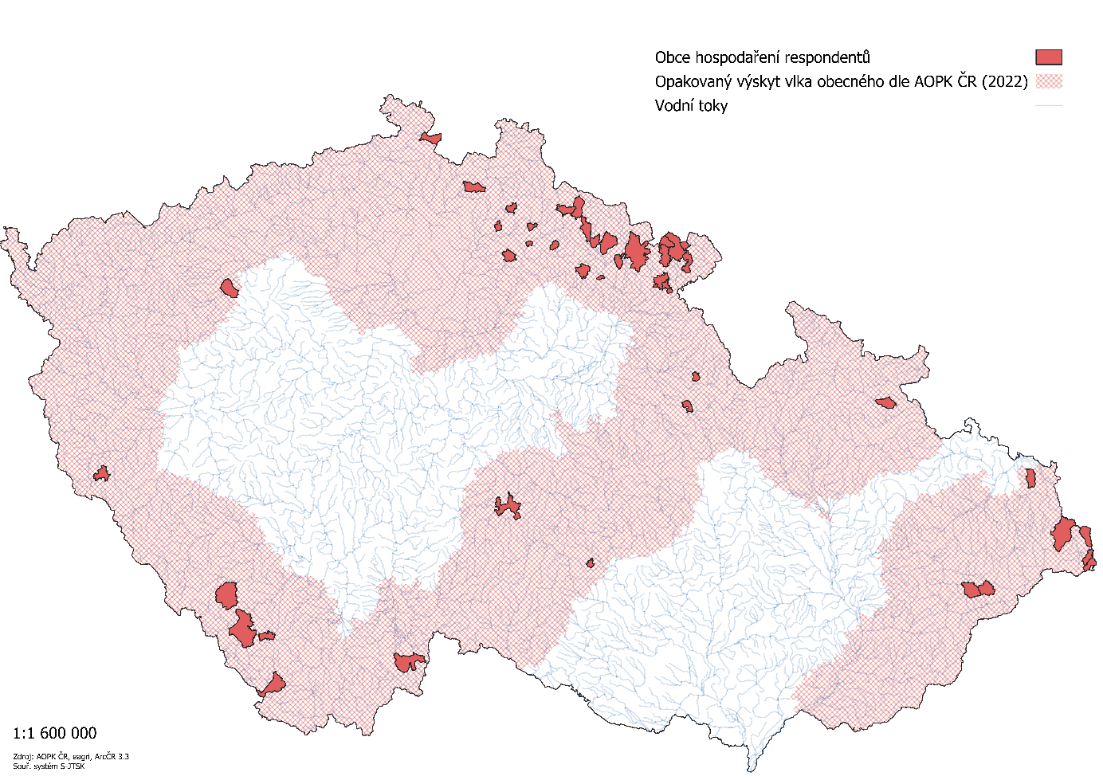
Obr. 2 Obce, ve kterých respondenti hospodaří a překryv s oblastí opakovaného výskytu vlka
Zdroj: LPIS 2022, AOPK 2023, Dotazníkové šetření u chovatelů hospodářských zvířat v oblastech s výskytem vlka, ÚZEI 2023
Současně se většina obhospodařovaných ploch nachází uvnitř nebo v blízkosti zvláště chráněných území, často v horách či podhůří, kde vyšší sklonitost komplikuje ochranu zvířat. Zároveň jsou to však pozemky, jejichž údržba je z důvodů vyšší sklonitosti terénu, jeho členitosti aj., obtížné obhospodařovat obvyklým způsobem (tedy běžnou mechanizací) a jsou to tedy typicky oblasti, kde se nachází většina chovatelů ovcí a koz. Travní porosty v těchto oblastech jsou tedy převážně spásány. Odpovídá tomu také zařazení těchto ploch do oblastí s přírodními a jinými omezeními, tzv. ANC, kam spadá na 94,1 % veškeré výměry evidované v LPIS na jednotlivé respondenty. Z toho největší zastoupení (68,2 %) je v oblastech horských, které jsou charakterizovány vyšší nadmořskou výškou, nebo vyšší nadmořskou výškou v kombinaci se svažitými pozemky. Následují oblasti ostatní (31,4 %), které jsou vymezeny na základě jednotných, Evropskou komisí definovaných, přírodních omezení (tzv. biofyzikálních kritérií). V minimální míře jsou poté zastoupeny specifické oblasti (0,4 %), které jsou charakterizovány nižší výnosností zemědělské půdy a nenacházejí se ani v horských ani v ostatních ANC.
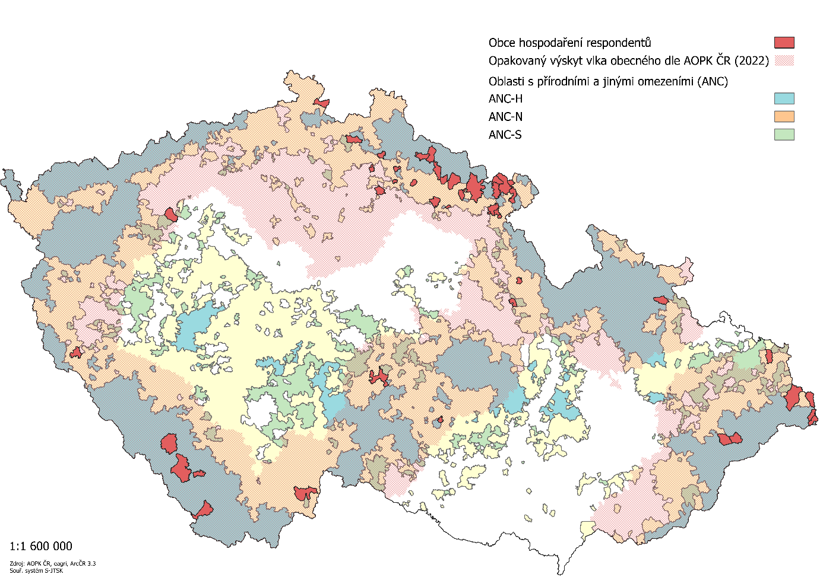
Obr. 2 Obce, ve kterých respondenti hospodaří a překryv s oblastmi ANC a oblastmi opakovaného výskytu vlka obecného
Zdroj: LPIS 2022, AOPK 2023, Dotazníkové šetření u chovatelů hospodářských zvířat v oblastech s výskytem vlka, ÚZEI 2023
Průměrná výměra pasených pozemků zúčastněných respondentů je dle vyplněných údajů v dotazníku 45 ha na respondenta, z toho průměrně na téměř 40 ha (88,4 %) jsou prováděna opatření, která snižují riziko útoku vlka. Celkem 39 dotazovaných uvedlo, že má zabezpečených celých 100 % pasených ploch, zbytek se pohybuje v intervalu 18–96 %. Celkem jsou opatření aplikována, dle údajů respondentů v šetření, na výměře 2 346 ha.

Obr. 3 Znázornění počtu VDJ ve vztahu k pasené výměře u respondentů šetření
Zdroj: Dotazníkové šetření u chovatelů hospodářských zvířat v oblastech s výskytem vlka, ÚZEI 2023
Na výše uvedených plochách je chováno přes devět tisíc pasených zvířat – převážně ovcí (7 493 ks, tj. 81,4 %), koz (660 ks, 7,2 %) a skotu (944 ks, 10,3 %), a dále také koní, oslů, a lam alpak. V přepočtu na velké dobytčí jednotky je celkem, dle uvedených údajů v šetření, farmáři chováno 2 048 VDJ (průměrně 34,7 VDJ na farmu), což odpovídá zatížení pastvin ve výši 0,77 (VDJ na pasené pozemky). Zatížení pasených pozemků s opatřeními pak je 0,87 VDJ/ha. U vybraných zvířat (ovce, kozy, skot) vychází počet chovaných zvířat v přepočtu na velké dobytčí jednotky celkem 1 947 VDJ (průměrně 33 VDJ/farmu), což je na uvedenou výměru pozemků zatížení 0,73 na ha pasených ploch, respektive 0,83 VDJ/ha pozemků s opatřeními.
Pouze dva subjekty uvedly, že chovají pouze skot bez ovcí a koz (jeden z nich má navíc pouze dva koně), tedy pouze 3,4 % respondentů. Z důvodu nízkého počtu respondentů není zaručena reprezentativnost a nebylo možné stanovit náklady samostatně pro skot. Celkem 26 respondentů chová pouze ovce, tj. 44,1 % (jeden má navíc k ovcím i lamy a jeden má navíc koně, ostatních 24 chová opravdu pouze ovce). Chovatel, který chová pouze kozy, se v šetření vyskytoval pouze jeden. Více než polovina respondentů tedy chová kombinaci více druhů zvířat, z tohoto důvodu bylo přistoupeno ke stanovení pouze jednoho výpočtu.

Obr. 4 Počet pasených hospodářských a zájmových zvířat u respondentů (v ks)
Zdroj: Dotazníkové šetření u chovatelů hospodářských zvířat v oblastech s výskytem vlka, ÚZEI 2023
Část zvířat, cca 20 %, se vyskytuje na pastvině celoročně. Zbytek pobývá na pastvině od dubna či května do listopadu, většinou v závislosti na povětrnostních podmínkách (200–300 dnů ročně).
Všichni respondenti dotazníkového šetření uvedli, že využívají na svých pozemcích nějakou formu oplocení. Někteří (15,3 %) kombinují pastvu s oplocením také s volnou pastvou, tedy bez využití ohradníků. U 84,7 % respondentů jsou pastviny pouze oplocené, bez ohledu na délku pastevního období. Z toho 54,2 % subjektů uvedlo, že využívá oplocení pouze s elektrickým napětím, dalších 40,7 % respondentů má pastviny oploceno kombinací oplocení s využitím elektrických zařízení a oplocení bez elektrického napětí. Zbylých 5,1 %, tedy pouhé 3 subjekty uvedly, že mají pastviny oploceny pouze pevným plotem bez využití elektrického napětí.
Volnou pastvu hlídá ve všech případech pastevec, nicméně ve dvou případech tak tomu před výskytem vlka nebylo. Průměrně pastevec stráví pastvou 10,3 hodin denně, před výskytem vlka to bylo 3,4 hodin denně. Na pastvě stráví průměrně ročně 165 dní, kdy jeden pastevec má průměrně na starost 268 zvířat. Pouze jeden pastevec hlídá pastvinu bez psa.
Ovčáckého psa (respektive 1–4 psy) při volné pastvě používá 8 respondentů, tedy celkem 88,9 % subjektů, kteří provádějí volnou pastvu. Pasteveckého psa pak má 28,8 % všech dotazovaných (17 subjektů). Jelikož všichni respondenti v dotazníku využívají na svých pastvinách (nebo alespoň na jejich části) oplocení, nelze s určitostí říci, u kterého typu pastvy je pastevecký pes využíván častěji. Počet pasteveckých psů se dle šetření pohybuje v intervalu 1–23 na chovatele. Uváděná plemena jsou různá – nejčastěji se mezi odpověďmi vyskytuje slovenský čuvač a německý ovčák, případně podhalaňský ovčák a anatolský pastevecký pes. Dalšími uváděnými plemeny jsou například tornjak nebo border colie.
Nejčastější formou pracovního úvazku osob, které vykonávají jednotlivé činnosti pro chovatele zvířat, je stálý zaměstnanec (a to včetně práce samotného majitele). Tato forma byla uvedena respondenty v 57,4 % případů. V menší míře se pak objevují neplacení dobrovolníci (16,5 %), pracovníci na dohodu (13,9 %) a práce sjednaná službou (12,2 %). Většina subjektů (71 %) využívá na různé činnosti pouze jednu z uvedených forem zaměstnání.
Přestože jen v pěti dotaznících byl zmíněn útok vlka (na Vsetínsku a Jablunkovsku i přes využití elektrické ohrady, na Karvinsku a Trutnovsku před instalací dalších opatření), tak jsou uváděny i další nepřímé dopady výskytu vlka na chovatele. Nejčastěji zmiňovanými jsou ekonomické dopady – náročná údržba opatření, případně nemožnost aplikace těch základních, a to zejména z důvodu svažitého terénu v horských oblastech, geologickým útvarům, podmáčenosti, prorůstání, nesouvislosti pozemků atd. Opakuje se také faktor stresu, kdy v důsledku přehánění a změny času pasení mají zvířata sníženou plodnost a produkci mléka. Na druhou stranu je uváděno, že někteří chovatelé využívali podobná opatření již dříve, aby chránili svá stáda před rysy a liškami.
Z dotazníků dále vyplývá, že přestože se vlci k farmám přibližují (vysledováno fotopastmi a útoky v okolí), tak většina opatření, přestože jsou náročná ekonomicky, logisticky i psychicky, tak fungují. Dále respondenti uvádí, že je chov pro ně srdcovou záležitostí, od které nechtějí upustit, pokud nebudou donuceni.
Pomoci by jim mohlo, dle vlastních slov, zavedení poradenství – konkrétně výpomoc s administrativní náročností dotačních titulů anebo s výběrem pasteveckých psů určených k práci (výchova, nebezpečí pro turisty atd.)

Výše nákladů na organizaci pastvy
Na základě výše zmíněného způsobu výpočtu byly provedeny kalkulace za jednotlivé typy činností, které chovatelé provádějí při pastvě s využitím ohradníků/oplocení, při volné pastvě a jako doplňková informace kalkulace v případě využití pasteveckého psa. Frekvenci jednotlivých typů pastvy a počty respondentů, kteří využívají pastevecké psy, zobrazuje následující tabulka.
Tab. 1 Četnost opatření při pastvě v oblastech s trvalým výskytem vlka obecného
Typ opatření | Četnost výskytu  – počet subjektů | Procentuální vyjádření
Pastva s oplocením | 59 | 100,00 %
Volná pastva | 9 | 15,25 %
Využití pasteveckého psa | 17 | 28,81 %
Zdroj: Dotazníkové šetření u chovatelů hospodářských zvířat v oblastech s výskytem vlka, ÚZEI 2023
Dotazník byl rozdělen na více částí, přičemž u každého oddílu měli respondenti vyplňovat pouze hodnoty, které se vztahují samostatně k danému typu pastvy, způsobu oplocení, příslušnému opatření aj. V případě, že např. kontrolu psa na pastvině provádí chovatel současně s jinou činností, např. ji provádí pastevec, který je přítomen na pastvině, je reálná hrozba započítání dané časové náročnosti vícekrát. Tedy jak v položce u pastvy s oplocením (přítomnost pastevce), tak samostatně u nákladů na pasteveckého psa (kontrola psa na pastvině). Toto nelze při vyhodnocování dotazníku vyloučit.
V rámci časové náročnosti organizace pastvy s využitím oplocení byla provedena kalkulace zvýšených nákladů na instalaci ohradníků a manipulaci s nimi, na kontrolu a údržbu oplocení, na přítomnost pastevce při hlídání zvířat, na údržbu travního porostu pod elektrickými ohradníky a na přehánění zvířat na noc nebo mezi pastvinami. Mimo zvýšené časové náročnosti byly zkalkulovány pravidelné náklady vynaložené na běžný „provoz“ pasteveckého psa. Byly vyhodnoceny pravidelně se opakující náklady, tj. náklady na krmivo a veterinární péči, poplatek ze psů, ale také časová náročnost na kontrolu psa na pastvině. Volná pastva, tedy taková, při které je nutná přítomnost pastevce a není naopak využíváno oplocení/ohradníky, není mezi respondenty natolik rozšířena, dokonce žádný z respondentů neprovozuje pouze tento typ pastvy. Pouze devět respondentů však uvedlo, že oba typy pastvy kombinuje. Z důvodu nereprezentativnosti dat proto kalkulace není uvedena.

Časová náročnost organizace pastvy s využitím oplocení
Na tuto část dotazníku odpovědělo všech 59 respondentů, všichni účastníci šetření tedy při pastvě zvířat nějaký typ oplocení využívají. Jak již bylo uvedeno, celkem 84,7 % respondentů (tj. 50 subjektů) uvedlo, že praktikují pouze pastvu s oplocením a zbylých 15,3 % respondentů (9) typy pastvy kombinuje, tj. na části svých pozemků praktikuje i tzv. volnou pastvu.
Pouze tři respondenti v šetření (5,1 %) uvedli, že používají výhradně ohradníky bez elektrického napětí. Těchto subjektů se proto netýkaly otázky na údržbu travního porostu pod elektrickými ohradníky. Více jak 54 % subjektů má naopak pouze oplocení s elektrickým napětím a zbylých 40,7 % dotazovaných tyto typy kombinuje, má tedy oplocení jak s el. napětím, tak bez něj. Respondenti měli v dotazníku možnost uvést všechny typy oplocení, které na svých pozemcích využívají (jednak v rámci nabízených možností, jednak jim byl ponechán prostor na vypsání případných dalších typů. Nejčastěji respondenti využívají pouze jeden druh ohradníků/oplocení (32,2 %), dále jsou často využívány 2 či 3 typy oplocení (28,8 %, resp. 25,4 %). Necelých 12 % subjektů využívá celkem čtyři typy oplocení a jeden respondent uvedl, že má kombinaci dokonce 5 různých druhů oplocení. Celkem 55,9 % respondentů má své pastviny oploceny kombinací různých typů mobilních a pevných ohradníků. Pouze pevné oplocení využívá 27,1 % subjektů a zbylých 17 % má pouze mobilní oplocení. Nejčastěji využívané typy oplocení jsou mezi chovateli pevný plot, který má elektrické vodiče na pevných kůlech (alespoň na části svých pastvin tuto možnost využívá 67,8 % dotazovaných) a mobilní oplocení s vodivou elektrickou sítí (62,7 %). Následuje pevný plot s pletivem na pevných kůlech (42,4 %) a mobilní oplocení s elektrickými vodiči na přenosných kůlech/tyčkách (celkem 32,2 % chovatelů). Ostatní typy oplocení/ohradníků se vyskytovaly pouze ojediněle.
Níže v tabulce je uvedeno, jaká opatření jednotliví respondenti při organizaci pastvy s využitím ohradníků/oplocení provádějí. Je patrné, že nejméně časté je využívat pastevce na pastvině, tuto možnost uvedlo pouze 5 subjektů. Naopak kontrolu a údržbu oplocení provádějí všichni respondenti v šetření. Údržbu travního porostu provádí téměř 95 % subjektů, tedy všichni, kteří využívají elektrické ohradníky/oplocení. Ti, kteří elektrické napětí vůbec nevyužívají, na tuto část otázek ani neodpovídali. Určitou časovou náročnost vynaloženou na instalaci ohradníků a manipulaci s nimi uvedlo celkem 56 subjektů, tedy tři respondenti tuto činnost vůbec neprovádějí (a zároveň mají pouze pevné oplocení bez elektrického napětí). Přehánění zvířat provádí více než 81 % subjektů v šetření.
Tab. 2 Četnost počtu opatření se zvýšenou časovou náročností při pastvě s využitím oplocení
Počet opatření se zvýšenou časovou náročností | Četnost výskytu  – počet odpovědí | Procentuální vyjádření
Instalace oplocení, manipulace | 56 | 94,9 %
Kontrola a údržba oplocení | 59 | 100,0 %
Údržba travního porostu | 56 | 94,9 %
Přítomnost pastevce | 5 | 8,5 %
Přehánění zvířat | 48 | 81,4 %
Zdroj: Dotazníkové šetření u chovatelů hospodářských zvířat v oblastech s výskytem vlka, ÚZEI 2023
Z uvedených typů opatření, která chovatelé hospodářských zvířat provádějí, se tři vztahují převážně k výměře, na které tyto činnosti probíhají, a zbylé dvě, tj. přítomnost pastevce a přehánění zvířat, jsou činnosti, které jsou určitou měrou odvislé také od počtu chovaných zvířat. Činnosti související s oplocením však vazbu k počtu chovaných zvířat nemají, neboť údržbu je nutné provádět nezávisle na tom, zda je počet pasených zvířat v desítkách či stovkách.
I přesto, že vztah některých činností k počtu zvířat neshledáváme, byly jednotlivé odpovědi na časovou náročnost vždy přepočítány dvojím způsobem – na 1 velkou dobytčí jednotku (při započítání ovcí, koz a skotu) a dále na 1 hektar výměry daného respondenta, na které provádí příslušná opatření. Rozdíl hodnot způsobený změnou organizace pastvy (tedy rozdíl mezi obdobím před výskytem vlka a obdobím současným) byl poté brán v úvahu do celkové kalkulace daného opatření. Výsledná suma je tedy vztažena jednak na 1 VDJ bez ohledu na výměru, jednak na 1 hektar pastviny a v tomto případě není brán v potaz počet pasených zvířat.

Souhrn všech nákladů na pastvu s využitím oplocení
Podle respondentů byly celkové provozní náklady na organizaci pastvy v období před výskytem vlka cca třetinové. Změnila se i četnost provádění jednotlivých opatření, byť tato změna není dle dotazníkového šetření nějak zásadní. Tab. 3 zobrazuje porovnání jednotlivých typů opatření. Je vidět, že u všech typů opatření vzrostl počet subjektů, kteří tuto činnost vykonávají.
Tab. 3 Četnost počtu opatření se zvýšenou časovou náročností při pastvě s využitím oplocení v období před výskytem vlka a v současnosti
Typ opatření | Před výskytem vlka |  | V současnosti
 | počet subjektů | v % | počet subjektů | v %
Instalace oplocení, manipulace | 52 | 88,1 | 56 | 94,9
Kontrola a údržba oplocení | 58 | 98,3 | 59 | 100,0
Údržba travního porostu | 51 | 86,4 | 56 | 94,9
Přítomnost pastevce | 3 | 5,1 | 5 | 8,5
Přehánění zvířat | 38 | 64,4 | 48 | 81,4
Zdroj: Dotazníkové šetření u chovatelů hospodářských zvířat v oblastech s výskytem vlka, ÚZEI 2023
Níže v Tab. 4 je uveden souhrn jednotlivých nákladů, které respondentům vznikají v souvislosti s výskytem vlka v oblasti, na kterých mají své pastviny a provádí na nich opatření pro zabezpečení stád. V případě, kdy jsou odstraněny odlehlé hodnoty, vychází prostá suma nákladů plynoucích z organizace pastvy s využitím oplocení na 21 543 Kč/ha pastviny, ale po zohlednění váhy (tedy frekvence, jak často jsou opatření u respondentů prováděna) vychází celkové náklady na pastvu s oplocením ve výši 13 251 Kč/ha pastviny. Při výpočtu na velké dobytčí jednotky činí suma nákladů při pastvě s oplocením 25 349 Kč/VDJ/rok a po zohlednění váhy jsou průměrné náklady ve výši 15 304 Kč/VDJ po odstranění odlehlých hodnot.
Tab. 4 Souhrn všech nákladů na pastvu s využitím oplocení/ohradníků – průměr za jednotlivá opatření
PASTVA S VYUŽITÍM OPLOCENÍ  [Kč/rok] | Váha  (%) | Průměr |  | Vážený průměr
 |  | NA HA | NA VDJ | NA HA | NA VDJ
Instalace ohradníků/oplocení a manipulace – rozdíl | 94,9 | 2 252 | 2 595 | 2 137 | 2 463
Kontrola a údržba oplocení – rozdíl | 100,0 | 5 300 | 6 424 | 5 300 | 6 424
Údržba porostu pod el. ohradníky – rozdíl | 94,9 | 2 266 | 2 054 | 2 150 | 1 950
Přítomnost pracovníka na oplocené pastvině × čas strávený hlídáním zvířat – rozdíl | 8,5 | 8 062 | 9 806 | 683 | 831
Přehánění zvířat – rozdíl | 81,4 | 3 663 | 4 470 | 2 980 | 3 637
Suma všech nákladů [Kč] | — | 21 543 | 25 349 | 13 251 | 15 304
Zdroj: Dotazníkové šetření u chovatelů hospodářských zvířat v oblastech s výskytem vlka, ÚZEI 2023
V případě, že se souhrn nákladů vypočítá jako suma všech nákladů plynoucích z organizace pastvy s využitím oplocení u každého jednotlivého respondenta, činí průměr těchto celkových nákladů 14 067 Kč/ha pastviny, případně 16 260 Kč/VDJ (viz Tab. 5). U každého respondenta byla vytvořena suma nákladů z položek, které chovatel v dotazníku vyplnil a lze tedy usuzovat, že tato opatření reálně provádí. Všechny položky jsou opět přepočteny na hektar pastviny v obou sledovaných obdobích (před výskytem vlka a v současnosti) a následně je vypočítán rozdíl těchto nákladů. Totéž je provedeno i při přepočtu na velkou dobytčí jednotku. Pro výpočet průměru jsou brány v úvahu údaje celkem od 55 respondentů, ze kterých je odstraněno 15 % odlehlých hodnot (8 údajů). Tento způsob výpočtu zohledňuje aktuální strukturu používaných opatření na ochranu stád mezi oslovenými chovateli při pastvě s využitím oplocení a do jisté míry tedy i váhu využívání jednotlivých typů opatření (četnost výskytu viz Tab. 2). Při tomto výpočtu nejsou uvažovány náklady vynaložené na „provoz“ psů, ani na organizaci volné pastvy.
Tab. 5 Souhrn všech nákladů na pastvu s využitím oplocení – suma všech nákladů jednotlivých respondentů a následně vytvořený průměr celkových nákladů
PASTVA S VYUŽITÍM OPLOCENÍ  [Kč/rok] | Průměr s odstraněním odlehlých hodnot
 | NA HA | NA VDJ
Počet údajů zahrnutých do výpočtu | 47
Celkové náklady před výskytem vlka | 7 027 | 7 642
Celkové náklady v současnosti (výskyt vlka) | 21 442 | 24 108
Rozdíl z důvodu vyšší náročnosti – suma všech nákladů [Kč] | 14 067 * | 16 260 *
* Rozdíl nákladů z důvodu vyšší náročnosti, tj. porovnání nákladů v období před výskytem vlka a současnosti, se přesně nerovná jednoduchému rozdílu průměrných celkových nákladů v příslušných obdobích. Je to dáno způsobem výpočtu, kdy je rozdíl vypočítán vždy jednotlivě u každého respondenta a až poté je spočítán průměr bez 15 % odlehlých hodnot. Výsledná částka se proto liší o 348 Kč/ha, resp. o 206 Kč/VDJ než v případě prostého rozdílu uvedených hodnot.
Zdroj: Dotazníkové šetření u chovatelů hospodářských zvířat v oblastech s výskytem vlka, ÚZEI 2023

Časová náročnost organizace volné pastvy
Na tuto část dotazníku odpovědělo celkem 9 respondentů (15,3 % dotazovaných), přičemž všichni uvedli, že oba typy pastvy kombinují. Všech 9 respondentů tedy při pastvě zvířat (alespoň na části svých pozemků) využívá i nějaký typ oplocení.
Tím, že volnou pastvu provozuje pouze 9 subjektů v šetření, a navíc tak činí pouze na části svých pastvin, není reprezentativnost dat zaručena. Údaje k volné pastvě proto nedoporučujeme při stanovení újmy používat. Nicméně je zjevné, že zvýšené náklady na volnou pastvu nejsou zásadně nižší v porovnání s náklady na pastvu s využitím oplocení.

Náklady na pasteveckého psa
Dotazník byl v této části zaměřen na náklady týkající se krmiva, běžné pravidelné veterinární péče (např. očkování nebo odčervení), kontroly psa na pastvině a poplatku za pasteveckého psa obci. V dotazníku nebyly zjišťovány rozdíly mezi náklady na dospělého psa a na štěně a není tedy znám ani poměr mezi oběma kategoriemi, přičemž ani jedna z kategorií nebyla při sběru dat vyloučena. Je tedy možné, že informace za obě kategorie jsou v rámci získaných odhadů nákladů obsaženy.
Celkem 17 respondentů, tj. 28,8 % z celkového počtu 59 obdržených dotazníků uvedlo, že na svých pastvinách využívá alespoň jednoho pasteveckého psa, přičemž jejich počet na jednoho respondenta se pohyboval od 1 do 23 psů. Z toho jedenáct respondentů (64,7 %) vlastní do tří pasteveckých psů. Pro výpočet nákladů na „provoz“ pasteveckého psa byly uvažovány pouze pravidelně se opakující roční náklady, které chovatelům vznikají na jednoho psa. Jelikož výchova psa a jeho socializace neprobíhá každoročně a ve stejném rozsahu, nebyly tyto položky v dotazníku zjišťovány. Všech 17 respondentů vyplnilo také některé finanční či časové údaje a žádný z nich tedy nebyl z výpočtu nákladů vyřazen.
Ze subjektů, kteří provozují pastvu s oplocením (včetně těch, co typy pastvy kombinují), je celkem 28,8 % (17) těch, co při pastvě využívají také pastevecké psy. V případě volné pastvy (zároveň se však jedná o respondenty, kteří typy pastvy kombinují a z dotazníku není patrné, na kterých částech psy využívají), vlastní alespoň jednoho pasteveckého psa celkem 7 respondentů, tedy pouze dva subjekty s volnou pastvou neuvedly, že by pasteveckého psa využívaly. Jelikož však všichni respondenti v dotazníkovém šetření na svých pozemcích využívají nějaký druh oplocení, je patrné, že celých 100 % z těch, co uvedli náklady na pastevecké psy, mají současně alespoň částečně s využitím elektřiny oplocené pastviny. Ze získaných údajů tedy nelze vyhodnotit, zda pastevecké psy využívají častěji respondenti s určitým typem pastvy, neboť pouze volnou pastvu neprovozuje žádný z účastníků šetření.
Výpočet nákladů na pasteveckého psa byl proveden v jednotkách Kč za rok na ha pastvin, v jednotkách Kč na velkou dobytčí jednotku i v jednotkách Kč za rok na jednoho psa. Z pohledu přesnosti výpočtu se jeví jako vhodnější varianta přepočet nákladů v jednotkách Kč za rok na jednoho psa, s ohledem na značnou variabilitu počtu psů ve vazbě na velikost hlídaných stád a pastvin. Ale vzhledem k povaze kompenzace zvýšených nákladů chovatelů na organizaci pastvy na velkou dobytčí jednotku je žádoucí provést výpočet nákladů právě v jednotkách Kč za rok jak na VDJ, tak na ha pastvin. Varianta výpočtu nákladů na jednotky Kč za rok na VDJ, případně na ha pastvin, je však ovlivněna současným stavem počtu psů využívaných k práci na pastvinách u jednotlivých respondentů. Zkušenosti s chovem pasteveckých psů pro účel ochrany pasených zvířat nejsou v ČR po návratu vlků zatím dostatečné a chovatelé stále hledají optimální počet psů k počtu pasených zvířat, popřípadě k velikosti pastvin, jak někteří v dotazníku i zmiňovali.
Z šetření průměrně vychází, že jeden pastevecký pes je využíván na ochranu 71 pasených hospodářských zvířat, přičemž maximální počet zvířat hlídaných jedním psem je 459 a naopak minimální počet zvířat hlídaných jedním psem je 7 ks. V přepočtu na velké dobytčí jednotky připadá jeden pastevecký pes průměrně na 14,5 VDJ. V těchto počtech však nejsou započítána jehňata a kůzlata, neboť jejich počty nebyly v šetření zjišťovány. Počet zvířat na jednoho psa je tedy z tohoto důvodu velmi zkreslen. Jak bylo v dotazníku zmíněno, doporučovaným optimálním počtem jsou 2 pastevečtí psi na prvních 100 ks ovcí a na každých dalších 100 ks vždy 1 další pes, plus navíc tzv. rezervní psi v případě nutnosti okamžité výměny.
Ve vztahu k výměře pastvin, na které respondenti provádí opatření, je využíván jeden pes v průměru na 13,9 ha pastvin, nejvíce na 50 ha a nejméně na 1,3 hektarech pastvin. Podle vysokého variačního rozpětí lze usuzovat, že situace u chovatelů se velmi liší.
Na následujícím grafu je znázorněn vztah výměry a počtu velkých dobytčích jednotek s počtem pasteveckých psů. Je vidět lehký trend, že s rostoucí výměrou (a zároveň rostoucím počtem VDJ) u respondentů mírně stoupá také počet pasteveckých psů. Určitá souvislost tedy je patrná. Někteří respondenti však tomuto vývoji úplně neodpovídají, což však může být způsobeno vcelku krátkou dobou, po kterou se v České republice využívání pasteveckých psů zavádí. Někteří dotazovaní uvedli, že psa pořídili teprve nedávno a zkušenosti tak zatím nabírají.

Obr. 5 Vztah výměry a počtu chovaných zvířat s počtem pasteveckých psů u jednotlivých respondentů

Souhrn všech provozních nákladů na pasteveckého psa
Níže v Tab. 6 je uveden souhrn jednotlivých provozních nákladů, které respondentům vznikají v souvislosti s pasteveckým psem. Jedná se pouze o náklady, které chovatelům vznikají pravidelně a dají se proto uplatnit v rámci tohoto finančního nástroje. Tyto náklady lze chápat jako „předpokládané náklady na socializovaného psa“. Nejsou tedy zahrnuty náklady na výchovu a socializaci psa ani čas chovatele strávený touto činností, stejně tak nejsou zahrnuty ani další náklady, které respondenti ve svých odpovědích uváděli.
V případě, kdy jsou odstraněny odlehlé hodnoty, vychází suma nákladů na jednoho psa na 87 025 Kč/rok. Souhrn nákladů na pasteveckého psa ve vztahu k výměře vychází na 11 599 Kč/ha pastvin na jeden rok. Po přepočtu na velkou dobytčí jednotku je suma nákladů 16 280 Kč/VDJ na rok.
Tab. 6 Souhrn provozních nákladů na pasteveckého psa
PROVOZNÍ NÁKLADY NA PASTEVECKÉHO PSA [Kč/rok] | Průměr bez odlehlých hodnot
 | NA PSA | NA HA | NA VDJ
Náklady na krmivo | 23 931 | 2 891 | 4 999
Náklady na běžnou veterinární péči | 3 169 | 379 | 574
Poplatek ze psů | 230 | 29 | 40
Kontrola psa na pastvině | 59 695 | 8 301 | 10 667
Suma všech nákladů | 87 025 | 11 599 | 16 280
Zdroj: Dotazníkové šetření u chovatelů hospodářských zvířat v oblastech s výskytem vlka, ÚZEI 2023
V případě, že se souhrn nákladů vypočítá jako suma všech nákladů plynoucích z „provozu“ pasteveckých psů u každého jednotlivého respondenta, činí průměr těchto celkových nákladů 12 353 Kč/ha pastviny, respektive 17 251 Kč/VDJ (viz Tab. 7). U každého respondenta je vytvořena suma nákladů z položek, které v dotazníku vyplnil a lze tedy usuzovat, že tyto náklady realizuje. Všechny položky jsou opět přepočteny na hektar pastviny každého respondenta (vynásobením uvedeného počtu psů a následně vydělených výměrou pastvin) a poté je vypočítán rozdíl, který subjektům vznikl z důvodu rizika výskytu vlka. Totéž je provedeno pro výpočet na velkou dobytčí jednotku. K výpočtu průměru je bráno v úvahu 17 respondentů, ze kterých je odstraněno 25 % odlehlých hodnot (4 údaje).
Výpočet nákladů na jednotky Kč za rok na ha pastvin a na velkou dobytčí jednotku je ovlivněn současným stavem počtu pasteveckých psů využívaných k práci na pastvinách u jednotlivých respondentů.
I když získané podklady od respondentů vykazují velký rozptyl, lze konstatovat, že při pastvě v libovolném oplocení s přítomností pasteveckého psa nejsou vynaložené náklady nižší v porovnání se zvýšenými náklady spojenými s pastvou s plnohodnotným oplocením.
Tab. 7 Souhrn provozních nákladů na pastevecké psy – suma všech nákladů jednotlivých respondentů a následně vytvořen průměr
PROVOZNÍ NÁKLADY NA PASTEVECKÉ PSY  [Kč/rok] | Průměr s odstraněním odlehlých hodnot
 | NA HA | NA VDJ
Počet údajů zahrnutých do výpočtu | 13
Suma všech nákladů [Kč] | 12 353 | 17 251
Zdroj: Dotazníkové šetření u chovatelů hospodářských zvířat v oblastech s výskytem vlka, ÚZEI 2023

Výše nákladů na organizaci pastvy ve vztahu k výměře či počtu chovaných zvířat
Tato kapitola je vytvořena za pomocí způsobu výpočtu, kdy jsou u každého respondenta zohledněny zvýšené náklady na veškerá opatření, která chovatelé v současnosti provádějí, aby ochránili svá stáda.
Pro obě varianty (plošná či ve vztahu k počtu VDJ) byla vytvořena kalkulačka, kde se operativně počítá, jaká výše sazby vzniká v závislosti na zadaném počtu hektarů či VDJ.

Celkové započítané náklady plynoucí z organizace pastvy s oplocením
Do výpočtu vstupují všechna opatření (celkem 5) v rámci organizace pastvy s využitím ohradníku/oplocení, tj. čas strávený instalací oplocení a jejich manipulací, kontrolou a údržbou oplocení, čas strávený hlídáním zvířat na pastvině, čas strávený údržbou travního porostu pod elektrickými ohradníky a čas strávený přeháněním zvířat. Každý respondent uvedl zvýšenou časovou náročnost u jiných typů opatření, což je znázorněno v předchozím textu (viz Tab. 2).
Data pro sumu provozních nákladů jsou součtem pravidelných provozních nákladů, které jednotlivým subjektům vznikají navíc z důvodu možného výskytu vlka v rámci zabezpečení pastvin s využitím oplocení. Celkově jsou ve výpočtu uvažovány údaje od 48 respondentů šetření, které se do celkové sumy nákladů daly zahrnout. Celkem osm nejodlehlejších údajů (4 z obou směrů) bylo z výpočtu vyloučeno.

Ve vztahu k výměře pastvin
Jsou zahrnuty položky týkající se pastvin s využitím nějakého typu oplocení, které jsou vztaženy na 1 hektar pastviny každého respondenta.
Na datech se prokázala vazba mezi celkovými náklady (spojenými s organizací pastvy s ohradníkem) na 1 hektar pastviny a růstem výměry, tedy s rostoucí výměrou náklady na hektar pastvin klesají. Podniky/chovatelé s menší výměrou pastvin tedy platí vyšší celkovou sumu provozních nákladů v přepočtu na hektar pastviny než podniky s vyšší výměrou. Ve výsledcích se nalezly i odchylky od tohoto trendu, ale v průměru je spojnice klesající.
Opět bylo přistoupeno k určení minimální výše nákladů, pod kterou finanční náhrada neklesne. Tato je stanovena ve shodné výši, jako doposud, tedy na úrovni 4 900 Kč/ha, aby byla zachována kontinuita s aktuálně platnou vyhláškou pro rok 2023. Liší se pouze stanovená výměra, od které se tato minimální výše bude dostávat. Nyní je to již u 36 ha, jak je patrné na Obr. 6. Od této úrovně totiž dle modelu již vychází nižší sazba na jeden hektar, což znázorňuje bodová křivka.

ve vztahu k počtu velkých dobytčích jednotek
Tentýž výpočet byl proveden také pro zjištění vazby na počet chovaných zvířat, tedy v přepočtu na velké dobytčí jednotky. Vazba mezi celkovými náklady (spojenými s organizací pastvy s ohradníkem) na 1 VDJ je velmi obdobná jako ve vztahu k výměře, což dokládá následující graf, kde jsou vyjádřeny výsledné výše sazby pro obě varianty. Také s rostoucím počtem VDJ náklady na jednotku klesají, obdobně jako ve vztahu k výměře. Toto je potvrzením, že u chovatelů je vazba mezi výměrou pastviny a počtem zvířat na ní pasených. Nepotvrdil se tedy předpoklad, že ve vztahu k VDJ vazba být prokazatelně nemusí. Stále je však riziko, že při stanovení sazby právě na VDJ může být vnímáno jako podpora produkce.
Opět bylo přistoupeno k určení minimální výše nákladů, pod kterou finanční náhrada neklesne. Tato je stanovena ve shodné výši, jako doposud, tedy na úrovni 4 900 Kč/VDJ, aby byla zachována kontinuita. Hranice, od které se tato minimální výše bude dostávat, je stanovena na 41 VDJ, jak je patrné na Obr. 6. Od této úrovně totiž dle modelu již vychází nižší sazba na jednu velkou dobytčí jednotku, což znázorňuje bodová křivka.
Výše sazby podle spojnic trendu jsou pak modelově znázorněny na následujícím grafu ve vztahu k výměře i k počtu VDJ.

Obr. 6 Vývoj výše sazby na měrnou jednotku (ha/VDJ) s rostoucí výměrou či počtem VDJ při zahrnutí nákladů na organizaci pastvy s oplocením

Celkové započítané náklady plynoucí z organizace pastvy s oplocením ve vztahu k výměře v rozdělení na malé a velké subjekty
Na jednání pracovní skupiny, které se konalo dne 20. července 2023, byly představeny předběžné výsledky dotazníkového šetření. S ohledem na argumenty vznesené zemědělskými subjekty a nerovnoměrné rozložení respondentů v jednotlivých velikostních kategoriích bylo přistoupeno k doplnění varianty s rozdělením respondentů na skupiny právě dle jejich výměry. Z jednání také vzešel požadavek na výpočet pouze ve vztahu k výměře. Tato kapitola je vytvořena za pomocí způsobu výpočtu, kdy jsou u každého respondenta zohledněny zvýšené náklady na opatření, která chovatelé v současnosti provádějí, aby ochránili svá stáda.
Z celkových 59 respondentů dotazníkového šetření má 76 % (tj. 45 subjektů) výměru pastvin do 42 ha a pouze zbylých 24 %, tj. 14 subjektů, tuto výměru přesahuje. Větší váha tedy při stanovení vztahu k výměře pastvin připadá právě na respondenty s menší výměrou, a tato nerovnoměrnost ovlivňuje a zkresluje výsledný vztah těchto veličin. Byla proto vytvořena tzv. lomená funkce, jejíž bod zlomu se nachází právě na výměře 42 ha. V obou kategoriích farem dle velikosti dochází ke snižování nákladů s rostoucí výměrou, přičemž u malých výměr je tento vztah velmi strmý, ale u velkých výměr je již pozvolnější, což je patrné z Obr. 7.
U subjektů, jejichž celková výměra pastvin, na kterých provádí patřičné operace pro snížení rizika útoku vlka a vynakládají zde tedy vyšší náklady při hospodaření, je v kategorii do 42 hektarů stanovena dle lineární rovnice, u které vychází koeficient determinace nejspolehlivěji. Na základě profiltrovaných (po odstranění extrémů pro výpočet uvažováno celkem 36 subjektů) a seřazených dat (celkové provozní náklady dle výměry pastvin respondentů) byla vytvořena pomocí řešitele v programu Excel lineární rovnice:
- $y= -490,973429108546×x+26 296,1413640931$.
Tato rovnice se poté převedla do tabulky, která zobrazuje model vývoje provozních nákladů na 1 ha pastviny se vzrůstající výměrou. Jelikož náklady jednotlivých respondentů byly velmi variabilní, průběh křivky klesajících nákladů je velmi strmý (na Obr. 7 se jedná o počátek křivky, tj. od výměry 1 ha do 42 ha).
Pro subjekty s výměrou přesahující hranici 42 ha byla shodným způsobem, tj. pomocí řešitele v programu Excel na základě profiltrovaných (bez extrémů pro výpočet uvažováno celkem 11 subjektů) a seřazených dat, vytvořena následující lineární rovnice:
- $y= -28,166604329608×x+6 940,25461515961$.
Také tato rovnice se převedla do tabulky, která zobrazuje model vývoje provozních nákladů na 1 ha pastviny se vzrůstající výměrou. Jelikož náklady jednotlivých respondentů nebyly natolik variabilní, průběh křivky klesajících nákladů vykazuje pozvolnější průběh (na Obr. 7 se jedná o křivku od výměry 42 ha). Jelikož byl vzorek respondentů v uskutečněném dotazníkovém šetření vcelku malý, ale zároveň byl vcelku spolehlivě prokázán s rostoucí výměrou pozvolný pokles nákladů v přepočtu na jeden hektar, vznikla při dosazení do rovnice při výměře okolo 245 ha nulová výše modelových provozních nákladů a od této výměry již vychází hodnoty záporné, což je z grafu patrné.
Z důvodu vznikajících záporných hodnot je proto nutné určit minimální výši nákladů, pod kterou finanční náhrada neklesne. Dle aktuálně platné vyhlášky č. 443/2022 Sb. je tato hranice stanovena na výměře 52 ha, při které vznikaly náklady ve výši 4 900 Kč/ha. Pro zachování kontinuity je proto pro budoucí novelu vyhlášky možné stanovit tzv. záchovnou úroveň platby dvěma způsoby:
- na shodné výměře, tj. 52 ha, při které však nyní vzniká sazba ve výši 5 500 Kč/ha (na Obr. 7 modrou barvou),
- na shodné výši sazby, tj. ve výši 4 900 Kč/ha, která nyní vzniká u výměry 75 hektarů (na Obr. 7 zelenou barvou).
V obou variantách se tedy jedná o navýšení nákladů v porovnání s šetřením provedeným v roce 2020, a které bylo základem pro aktuálně platnou vyhlášku č. 443/2022 Sb.
Pro obě varianty výpočtu je možné vytvořit kalkulačku, která by operativně počítala, jaká výše sazby vzniká v závislosti na zadaném počtu hektarů.

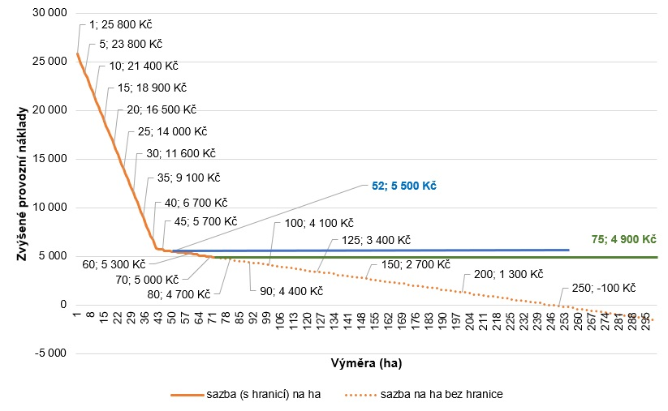
Obr. 7 Rozdělení do dvou skupin dle výměry (do 42 ha a nad 42 ha)

Každý respondent vyplňoval všechny části dotazníkového šetření, které provozuje. Celkem bylo položených otázek na hodinovou mzdu sedm, tj. každý respondent mohl uvést až 7 odpovědí v závislosti na prováděných opatřeních či typech pastvy.
Respondenti uváděli pouze ovce a kozy ve věku nad 1 rok z důvodu přepočtu na VDJ. Počet zvířat tedy nezahrnuje jehňata a kůzlata.
Na využívání ovčáckého psa při pastvě odpovídali pouze respondenti s volnou pastvou. V případě, že respondenti tento typ pastvy neprovozují, počet ovčáckých psů u nich nebyl zjišťován.
Dalších 5 subjektů přítomnost pastevce uvedlo, ale jedná se o respondenty, kteří kombinují pastvu s oplocením s pastvou volnou. Pastevec proto u pastvy s oplocením není započítán.
Celkem čtyři respondenti byli vyloučeni z důvodu evidentně chybných údajů (např. časová náročnost ve výši několika tisíc hodin denně), které vyplnili u některých opatření a nebylo tak možné u nich vypočítat sumu veškerých nákladů.

